**Приложение 1**

**Краткие теоретические сведения:**

Поиск решений является частью блока задач, который иногда называют [анализ "что-если" (Анализ «что-если». Процесс изменения значений ячеек и анализа влияния этих изменений на результат вычисления формул на листе, например изменение процентной ставки, используемой в таблице амортизации для определения сумм платежей.)](javascript:AppendPopup(this,'IDH_xldefWhatifAnalysis_1')). Процедура поиска решения позволяет найти оптимальное значение [формулы (Формула. Совокупность значений, ссылок на другие ячейки, именованных объектов, функций и операторов, позволяющая получить новое значение. Формула всегда начинается со знака равенства (=).)](javascript:AppendPopup(this,'xldefFormula_2')) содержащейся в ячейке, которая называется целевой. Эта процедура работает с группой ячеек, прямо или косвенно связанных с формулой в целевой ячейке. Чтобы получить по формуле, содержащейся в целевой ячейке, заданный результат, процедура изменяет значения во влияющих ячейках. Чтобы сузить множество значений, используемых в модели, применяются [ограничения (Ограничения. Ограничения на значения изменяемых ячеек, конечных ячеек или других ячеек, прямо или косвенно связанных друг с другом, задаваемые при постановке задачи.)](javascript:AppendPopup(this,'xldefConstraints_3')). Эти ограничения могут ссылаться на другие влияющие ячейки.

Перечислим основные возможности инструмента "Поиск решения", отличающиеся от возможностей инструмента "Подбор параметра":

* позволяет подбирать значения нескольких переменных для получения искомого результата;
* результатом работы может быть не только конкретное значение функции, но и максимум/минимум этой функции;
* позволяет учитывать ограничения на значения переменных.
* Инструмент "Поиск решения", так же как и инструмент "Подбор параметра", требует некоторых начальных приближений для счета.

**Пример решения ЗЛП с помощью инструмента «Поиск решения»:**

Математическая модель двойственной ЗЛП имеет вид:

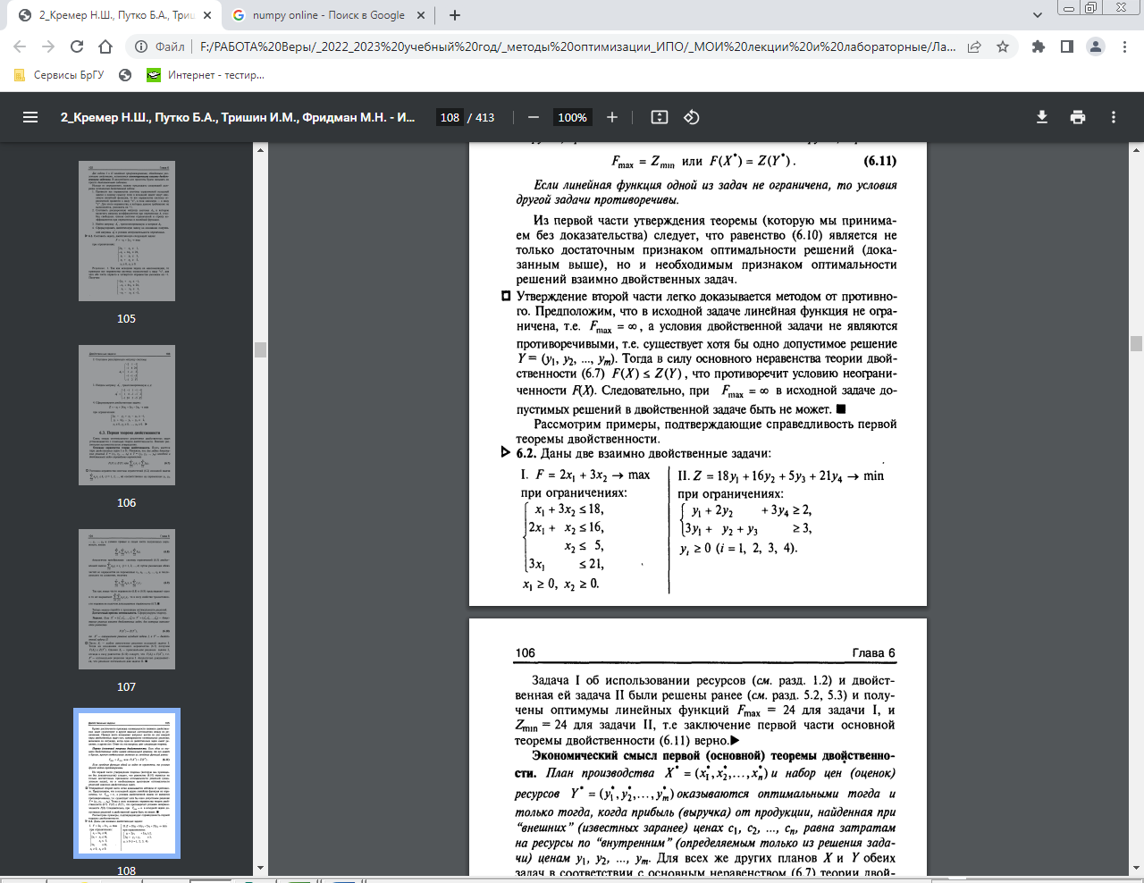

1) Проверяем наличие пункта меню **Сервис/Поиск решения**. Если этот пункт отсутствует, следует установить надстройку (**Сервис/Надстройки) Поиск Решения**, а затем подключить его с помощью меню С**ервис/Надстройки**.

2) Ячейки B1: B4 будут содержать значения искомых переменных y1, y2, y3 и y4, устанавливаем в них значения 0 (изменяемые ячейки).

3) Ячейка В5 отводится для значения целевой функции Zзначит, вводим в ячейку В3 соответствующую формулу:

=18*B1+16*B2+5*B3+21*B4

4) В ячейки В7:В8 вводим формулы, соответствующие левым частям всех ограничений задачи (см рис. 1):

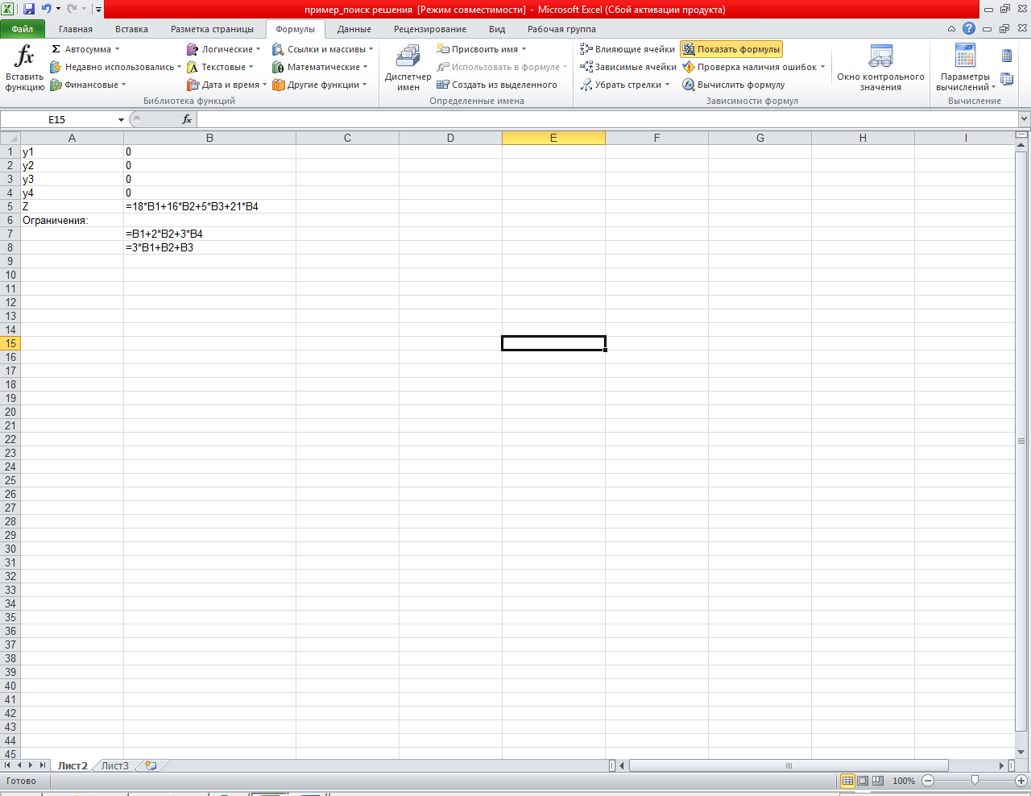

Рисунок 1.

5) Для того чтобы найти минимум заданной функции, нужно, вызвав инструмент "Поиск решения", установить такие величины:

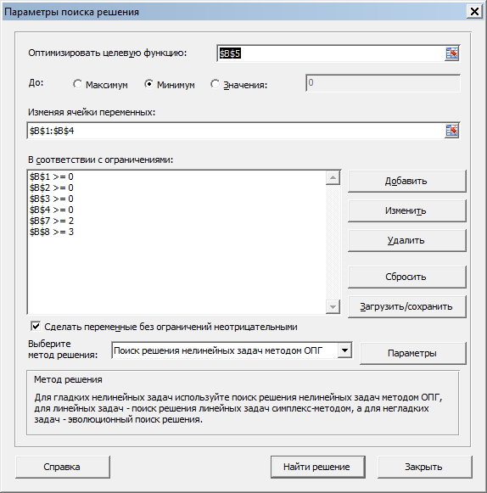

Рисунок 2.

Для запуска счета нажмите кнопку «Найти решение».

6) Если решение будет найдено, выберите тип отчета в списке Отчеты и нажмите кнопку ОК (см рис 3).

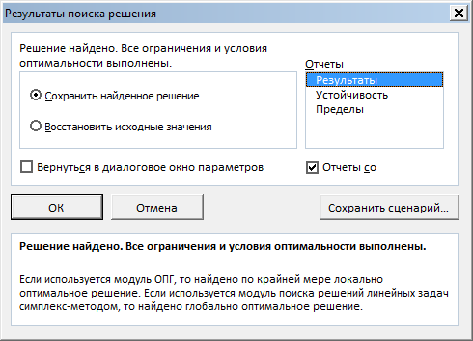

Рисунок 3.

Отчет будет помещен на новый лист книги (см. книгу **пример_поиск решения.xls** в папке с заданием к данной лабораторной работе).

А вот и полученный ответ, который совпадает с симплекс-решением исходной задачи:

